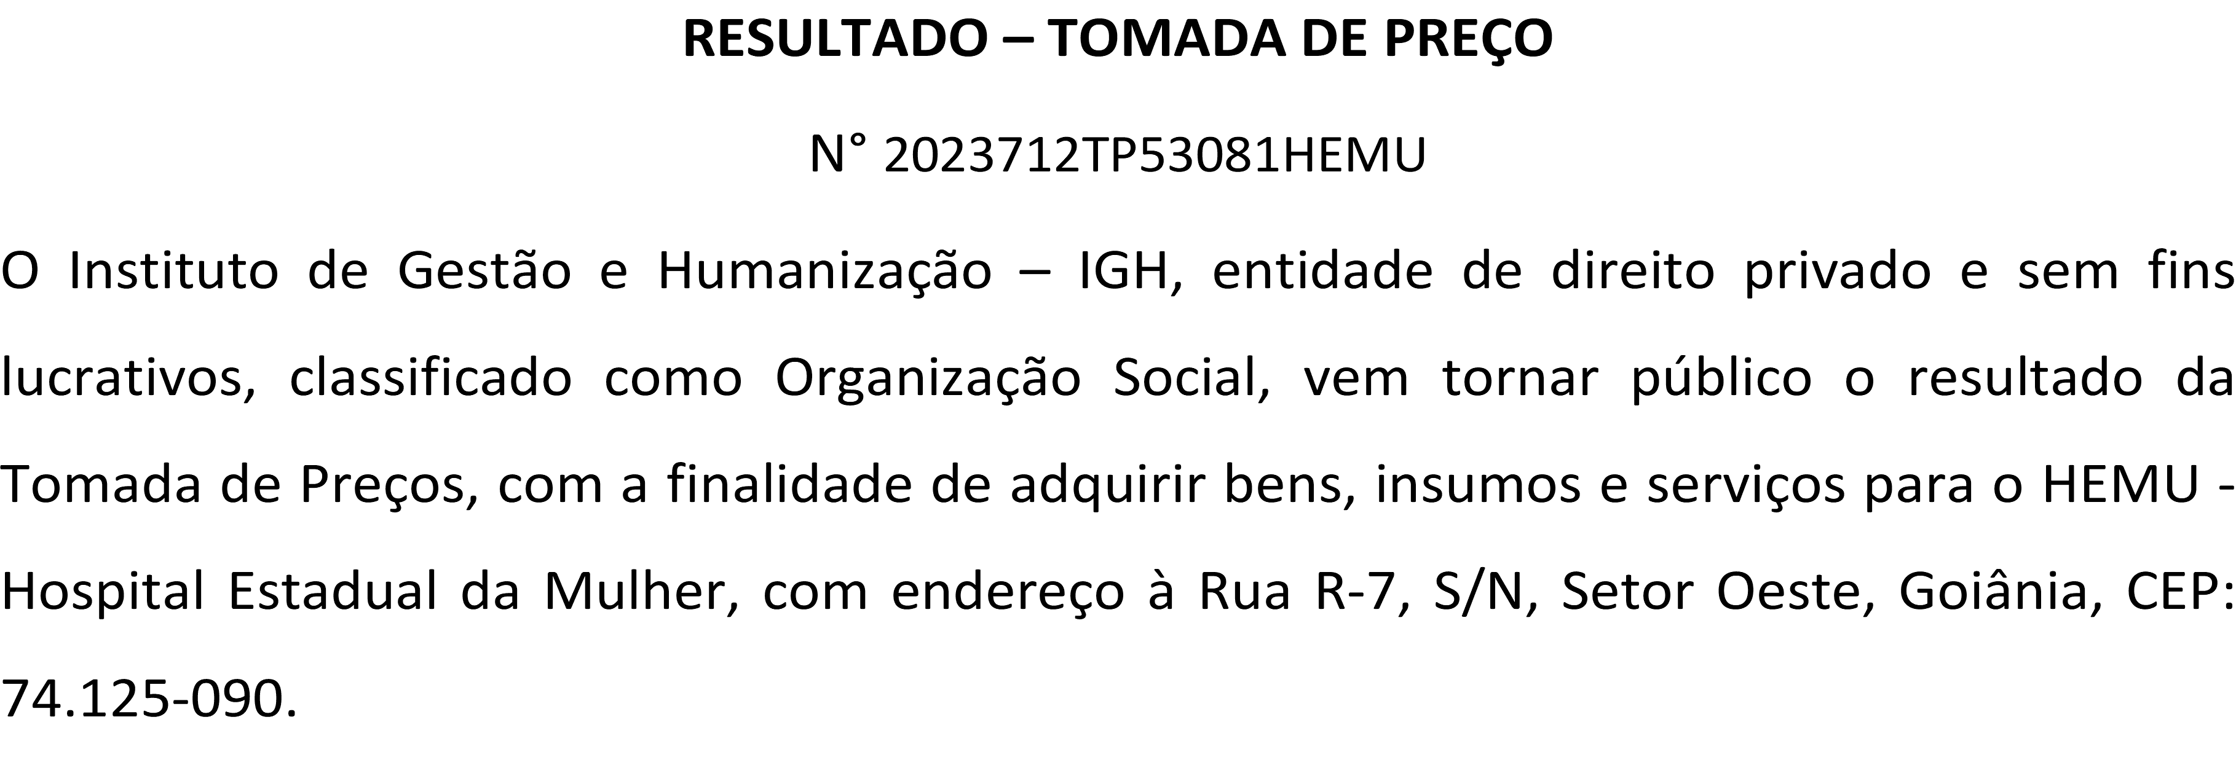
Bionexo do Brasil Ltda
Relatório emitido em 15/12/2023 11:08

Comprador
IGH - HEMU - Hospital Estadual da Mulher (11.858.570/0002-14)
Rua R 7, esquina com Av. Perimetral s/n - Setor Oeste - GOIÂNIA, GO CEP: 74.530-020

Relação de Itens (Confirmação)
Pedido de Cotação : 325959777
COTAÇÃO Nº 53081 MATERIAL DE LIMPEZA E DESCARTAVEIS - HEMU DEZ/2023
Frete Próprio

Observações: *PAGAMENTO: Somente a prazo e por meio de depósito em conta PJ do fornecedor. *FRETE: Só serão aceitas propostas com frete CIF e para entrega no endereço: RUA R7 C/ AV PERIMETRAL, SETOR COIMBRA, Goiânia/GO CEP: 74.530-020, dia e horário especificado. *CERTIDÕES: As Certidões Municipal, Estadual de Goiás, Federal, FGTS e Trabalhista devem estar regulares desde a data da emissão da proposta até a data do pagamento. *REGULAMENTO: O processo de compras obedecerá ao Regulamento de Compras do IGH, prevalecendo este em relação a estes termos em caso de divergência.

Tipo de Cotação: Cotação Normal Fornecedor : Todos os Fornecedores
Data de Confirmação : Todas

 | Fornecedor | Faturamento Mínimo | Prazo de Entrega | Validade da Proposta | Condições de Pagamento | Frete | Observações
1 | Verter Intermediações Comerciais Eireli  GOIÂNIA - GO  Marcos Eduardo Silva Rocha - (62) 99908-0750  verterintermediacoes@gmail.com  Mais informações | R$ 800,0000 | 3 dias após confirmação | 16/12/2023 | 30 ddl - Depósito Bancário | CIF | null

Produto Código Programação Fabricante Embalagem Fornecedor Comentário Justificativa Preço
Preço
Rent(%) Quantidade Valor

Usuário

de Entrega
Unitário Fábrica
Total

 | PANO MULTIUSO ROLO C/ 600 PANOS 28CM X
 | 40CM X 240M -
 | CORES: AZUL,
1 | VERDE OU LARANJA. DIMENSÕES: 28CMX240M - PICOTADO A CADA 40CM. QUANTIDADE:  600 PANOS. | 50556 | - | PANO MULTIUSO PERFEX AZUL 28X240MTS  - MR PLUS - MR PLUS | ROLO | Verter Intermediações Comerciais Eireli | null | - | R$ R$  55,0000 0,0000 | 20 Unidade | R$ 1.100,0000 | Danielly Evelyn Pereira Da Cruz  15/12/2023  08:15
 | ESPECIFICAÇÕES:
 | 70% VISCOSE /
 | 30% POLIÉSTER /
 | GRAMATURA 35
 | G/M2

Total Parcial:
20.0 R$
1.100,0000

Total de Itens da Cotação: 1 Total de Itens Impressos: 1

Clique aqui para geração de relatório completo com quebra de página
Total Geral:
20.0 R$
1.100,0000

